Rovesti Gabriel

Elementi di chimica

Sommario

Grandezze, stati e sistemi 5

Misure e grandezze 5

Notazione scientifica (o esponenziale) 7

Grandezze intensive ed estensive 7

Incertezza e cifre significative 7

Stati fisici della materia 10

Sistemi e tipi 10

Sostanze pure e miscugli 11

Passaggi di stato 12

Teoria cinetica 14

Elementi, composti e leggi 16

Metodi di separazione 16

Trasformazioni della materia 17

Tavola periodica 17

Proprietà periodiche degli elementi 20

Legge di conservazione della massa 23

Legge delle proporzioni definite 23

Legge delle proporzioni multiple 23

Teoria atomica di Dalton 24

Elementi, atomi, molecole, composti e ioni 24

Formule chimiche 25

Massa atomica e massa molecolare 25

Moli e numero di Avogadro 26

I gas 26

I gas ideali 26

La pressione dei gas 26

La legge di Boyle o legge isoterma 26

La legge di Charles o legge isobara 26

La legge di Gay Lussac o legge isocora 26

La legge generale dei gas 26

L’equazione di stato dei gas perfetti 26

La legge delle pressioni parziali di Dalton 27

Composizione percentuale di un composto 27

Atomi e Orbitali 27

Com’è formato l’atomo 27

La scoperta di Crookes dell’elettrone 27

Il modello atomico di Thomson 27

Il modello atomico di Rutherford 27

Il numero atomico, il numero di massa e gli isotopi 27

Il decadimento radioattivo 27

La doppia natura della luce 27

Il modello atomico di Bohr 27

Il principio di indeterminazione di Heisenberg 27

I numeri quantici e gli orbitali 27

La forma degli orbitali atomici 27

La configurazione elettronica 27

Struttura di Lewis 27

I legami 28

I legami chimici 28

La regola dell’ottetto 28

Il legame covalente 28

Il legame covalente dativo 28

Il legame covalente polare 28

Il legame ionico 28

Il legame metallico 28

La teoria VSEPR 28

Molecole polari e apolari 28

Interazioni di van der Waals 28

Interazione dipolo-dipolo 28

Il legame a idrogeno 28

Le proprietà dei liquidi 28

L’ibridazione degli orbitali 28

La nomenclatura 29

Valenza e numero di ossidazione 29

La nomenclatura 29

La nomenclatura degli ossidi, perossidi e superossidi 29

La nomenclatura degli idruri 29

Nomenclatura dei sali binari 29

Nomenclatura degli idrossidi 29

Nomenclatura degli ossiacidi 29

Nomenclatura dei sali ternari 29

Le soluzioni, soluti ed elettroliti 29

La solubilità 29

Concentrazione e concentrazione percentuale 29

La molarità 29

La molalità 29

Le proprietà colligative 29

La tensione di vapore e la legge di Raoult 29

Innalzamento ebullioscopico ed abbassamento crioscopico 29

Osmosi e pressione osmotica 29

Colloidi e sospensioni 30

Le equazioni chimiche 30

Bilanciamento di una reazione chimica 30

I calcoli stechiometrici 30

Reagente limitante e reagente in eccesso 30

Reazioni di sintesi 30

Reazioni di decomposizione 30

Reazioni di scambio 30

Reazioni di doppio scambio 30

Gli scambi di energia 30

Variazione di energia 30

Energia interna 30

L’entalpia 30

L’entropia 30

L’energia libera 30

La velocità di reazione 30

L’equazione cinetica 30

Fattori che influiscono sulla velocità di reazione 30

Energia di attivazione 31

Equilibrio chimico 31

La costante di equilibrio 31

Il principio di Le Chatelier 31

Equilibrio di solubilità 31

Acidi e basi 31

La teoria di Arrhenius 31

La teoria di Bronsted e Lowry 31

La teoria di Lewis 31

La ionizzazione dell’acqua 31

Il pH 31

Acidi e basi deboli e forti 31

La neutralizzazione 31

La normalità o concentrazione normale 31

La titolazione acido-base 31

Le soluzioni tampone 31

L’idrolisi 31

Il numero di ossidazione 31

Reazioni redox 32

Bilanciare le reazioni redox 32

# Grandezze, stati e sistemi

## Misure e grandezze

Per eseguire correttamente la misura di una grandezza (cioè, l’operazione del misurare) sono necessari due elementi fondamentali:

* uno strumento di misura, che consente di associare alla grandezza un valore;
* un’unità di misura

Misurare nelle scienze significa confrontare la grandezza di cui si vuole stabilire il valore con una grandezza di riferimento a essa omogenea, cioè con un’unità di misura.

La misura è il numero che esprime quante volte l’unità di misura è contenuta nella grandezza da misurare.

Le grandezze fondamentali, che sono sette, sono grandezze fisiche indipendenti; ciò significa che non dipendono da altre grandezze fisiche e le cui unità di misura sono definite in modo univoco.Immagine che contiene testo, schermata, numero, Carattere

Esse sono:

1) la lunghezza, la cui unità di misura è il metro. Il metro è definito come la lunghezza del tragitto compiuto dalla luce nel vuoto in una frazione di tempo pari a 1/299 792 458 secondi.

2) la massa, la cui unità di misura è il chilogrammo. Il chilogrammo è definito dalla massa del prototipo internazionale di platino e iridio conservato nel museo delle misure di Sèvres (Francia).

3) il tempo, la cui unità di misura è il secondo. Un secondo è il tempo che contiene 9192631770 periodi della radiazione corrispondente alla transizione tra due livelli iperfini, da (F=4, MF=0) a (F=3, MF=0), dello stato fondamentale dell'atomo di 133Cs.

4) l'intensità di corrente, la cui unità di misura è l'ampere. Un ampere è l'intensità di corrente che, mantenuta costante in due conduttori paralleli, di lunghezza infinita, di sezione circolare trascurabile e posti nel vuoto ad una distanza di 1 m l'uno dall'altro, produce tra i due conduttori una forza di 2 · 10 -7 N/m.

5) la temperatura, la cui unità di misura è il Kelvin. Un Kelvin corrisponde a 1/273,16 della temperatura termodinamica del punto triplo dell'acqua.

6) la quantità di sostanza, la cui unità di misura è la mole. La mole è la quantità di sostanza di un sistema che contiene tante entità elementari (ioni, elettroni, ecc.) quanti sono gli atomi in 0,012 kg di 12C.

7) l'intensità luminosa, la cui unità di misura è la candela. Una candela è l'intensità luminosa in una data direzione di una sorgente che emette una radiazione monocromatica di frequenza 540 ·10 12 hertz e la cui intensità energetica in quella direzione è pari a 1/683 W/sr.

Sono grandezze derivate quelle ricavabili dalle grandezze fondamentali mediante semplici operazioni aritmetiche (moltiplicazione, divisione).

Di queste si considerano *multipli e sottomultipli*:

## Notazione scientifica (o esponenziale)

Le grandezze possono essere espresse:

* sotto forma di notazione scientifica (o esponenziale), pertanto come potenze di 10

## Grandezze intensive ed estensive

Le grandezze che descrivono le proprietà della materia vengono distinte in due tipi: grandezze estensive ed intensive.

* Le grandezze estensive sono proprietà fisiche e dipendono dalle dimensioni del campione come la massa, il peso, la lunghezza, il volume, l’energia ecc.
* le grandezze intensive sono proprietà fisiche che non dipendono dalle dimensioni del corpo e sono utili per identificare un materiale o una sostanza. Esse sono la densità, la temperatura di ebollizione ecc.

Tra le grandezze intensive abbiamo nominato la densità(uguale al rapporto tra massa e volume), infatti essa anche se la massa o il volume del campione aumentano all’aumentare del dimensioni del campione, il loro rapporto rimane costante.

## Incertezza e cifre significative

Gli strumenti di misura possono essere analogici o digitali.

* In uno strumento analogico il valore della misura si legge su una scala graduata.
* In uno strumento digitale il valore della misura appare come una sequenza di cifre.

I.e.

* In un orologio analogico, il tempo si legge mediante un indice che si muove sulla scala delle ore e dei minuti.
* In un orologio digitale, il tempo compare sotto forma di sei cifre: due per le ore, due per i minuti, due per i secondi.

Uno strumento può essere più o meno preciso. Per esempio, un normale orologio da polso al quarzo fa un errore di un secondo ogni settimana, mentre un orologio atomico fa un errore di un secondo ogni milione di anni.

La precisione di uno strumento di misura è un indice della qualità dello strumento stesso.

In particolare, affinché uno strumento sia preciso devono accadere due cose:

* misurando più volte la stessa grandezza, si deve ottenere praticamente sempre lo stesso risultato;
* i valori forniti dallo strumento devono essere in accordo con quelli misurati con un altro strumento di riferimento, noto come affidabile.

Distinguiamo infatti:

* La portata di uno strumento è il più grande valore della grandezza che lo strumento può misurare.
* La sensibilità di uno strumento è il più piccolo valore della grandezza che lo strumento può distinguere.
* La prontezza di uno strumento indica la rapidità con cui esso risponde a una variazione della quantità da misurare.

È impossibile fare una misura esatta: a ogni misura è associata un’incertezza, che può essere più o meno grande. Questa impossibilità è dovuta a due ragioni:

* gli strumenti hanno una sensibilità limitata, per cui non sono in grado di distinguere grandezze che differiscono per meno di una certa quantità;
* nel fare una misura, si compiono inevitabilmente degli errori.

Gli errori possono essere:

* casuali, che variano in modo imprevedibile da una misura all’altra e influenzano il risultato qualche volta per eccesso, qualche altra volta per difetto;
* sistematici avvengono sempre nello stesso senso: o sempre per eccesso, o sempre per difetto. Non nascono soltanto dall’uso di strumenti difettosi, ma anche dalla maniera in cui è condotta la misura.

Se si fanno diverse misure, si sceglie come risultato della misura il loro valore medio, che è il rapporto tra la somma delle misure e il numero delle misure.

L’errore massimo è uguale alla differenza tra il valore massimo e il valore minimo divisa per due.

Il risultato di una misura si esprime scrivendo il valore medio più o meno l’incertezza:

Si può assumere come errore il più grande tra l’errore massimo e la sensibilità dello strumento.

Abbiamo inoltre:

L'incertezza relativa è una misura della precisione o dell'accuratezza di una misura ed è espressa come il rapporto tra l'incertezza assoluta e il valore della misura stessa. Si esprime generalmente in forma di numero decimale o frazione.

Dove:

* Incertezza assoluta è il valore numerico dell'errore o dell'incertezza associata alla misura.
* Valore della misura è il valore numerico della grandezza misurata.

L'incertezza percentuale è una misura della precisione o dell'accuratezza di una misura ed è espressa come una percentuale. Rappresenta la proporzione dell'incertezza rispetto al valore della misura.

Dove:

* Incertezza assoluta è il valore numerico dell'errore o dell'incertezza associata alla misura.
* Valore della misura è il valore numerico della grandezza misurata.

Le prime due cifre, 1 e 3 (che indicano rispettivamente le centinaia e le decine) sono certe, cioè *esatte*.

L’ultima cifra 6 (che indica le unità) è invece *incerta*, perché compresa tra 4 e 8. Diciamo che la lunghezza del campo è conosciuta con tre cifre significative: due certe e una incerta.

Le cifre significative di una misura sono le cifre certe e la prima cifra incerta.

Così, quando scriviamo che la massa di un’automobile è 1148 kg, significa che l’ultima cifra (8) è incerta, cioè non è esatta. Se fossimo sicuri anche di questa cifra, dovremmo scrivere il risultato con cinque cifre significative:

In fisica bisogna fare attenzione alla cifra 0:

* quando è alla fine del numero, è significativa: 32,0 ha tre cifre significative.
* quando è all’inizio del numero non è significativa: 0,32 ha due cifre significative.

Dall’analisi di ulteriori casi come questo si sono ricavate alcune regole che permettono di scrivere i risultati delle operazioni con il numero corretto di cifre significative.

* Moltiplicazione e divisione di una misura per un numero. Il risultato deve avere le stesse cifre significative della misura:
* Moltiplicazione e divisione di misure. Il risultato deve avere lo stesso numero di cifre significative della misura meno precisa:
* Addizione e sottrazione di misure. Bisogna prima arrotondare le misure, in modo che abbiano come ultima cifra (prima cifra incerta) quella della misura con l’incertezza più grande.

## Stati fisici della materia

Gli stati fisici principali della materia sono tre: stato solido, stato liquido e stato gassoso. Esaminiamo brevemente ciascuno di essi:

1. Stato solido: Nello stato solido, le particelle costituenti della materia (ad esempio atomi, molecole o ioni) sono strettamente legate tra loro e presentano una struttura ordinata e ben definita. Queste particelle sono fortemente vincolate da forze di attrazione, il che porta a una forma e un volume definiti della sostanza. In uno stato solido, le particelle possono avere un movimento vibratorio limitato attorno alle loro posizioni di equilibrio, ma non hanno libertà di scorrere l'una sull'altra. Esempi di stati solidi includono il ghiaccio, il ferro e il diamante.
2. Stato liquido: Nello stato liquido, le particelle sono ancora strettamente impaccate ma hanno una maggiore mobilità rispetto allo stato solido. Le forze di attrazione tra le particelle sono meno intense rispetto allo stato solido, consentendo loro di scorrere l'una sull'altra. Le particelle in uno stato liquido possono fluire liberamente e assumere la forma del contenitore che le contiene. Tuttavia, il volume rimane costante. Esempi di stati liquidi includono l'acqua, il mercurio e l'olio.
3. Stato gassoso: Nello stato gassoso, le particelle della materia sono molto distanziate tra loro e si muovono rapidamente con libertà di movimento. Le forze di attrazione tra le particelle sono molto deboli, consentendo al gas di espandersi e occupare completamente il volume del contenitore che lo contiene. Un gas non ha una forma o un volume definiti. I gas sono altamente comprimibili e si espandono per riempire qualsiasi spazio disponibile. Esempi di stati gassosi includono l'ossigeno, l'azoto e l'elio.

## Sistemi e tipi

Il sistema non è altro che una porzione delimitata di materia distinto dall’ambiente circostante.

Infatti, quando studiamo un corpo tendiamo ad isolarlo dal contesto generale, che nel linguaggio scientifico è chiamato ambiente. L’oggetto che quindi si studia è il sistema.

Consideriamo un esempio, immaginiamo di voler osservare che cosa accade all’acqua quando si riscalda, l’acqua rappresenta il sistema, mentre il recipiente che lo contiene, e tutto ciò che lo circonda rappresenta l’ambiente.

I sistemi vengono classificati in tre categorie a seconda del tipo di risposta che danno a seguito di una sollecitazione che può essere: riscaldarlo, raffreddarlo, ecc. Inoltre, ciascun sistema può essere formato da una o più fasi, cioè una porzione di materia fisicamente distinguibile e delimitata da superfici che presenta le stesse caratteristiche fisiche (stato fisico, durezza, colore, densità), cioè le stesse proprietà intensive.

Le tre categorie di sistema sono: i sistemi aperti, i sistemi chiusi e i sistemi isolati.

1. I sistemi aperti possono scambiare con l’ambiente esterno sia materia che energia. Per esempio l’acqua che si scalda in una pentola. Infatti, dall’ambiente riceve energia sotto forma di calore, ma allo stesso tempo rilascia nell’ambiente materia sotto forma di vapore acqueo.
2. I sistemi chiusi possono scambiare con l’ambiente solo energia. Per esempio l’acqua contenuta in una bottiglia sigillata; essa può essere riscaldata e raffreddata ma non scambia materia con l’ambiente esterno.
3. I sistemi isolati non scambiano né materia né energia. Per esempio una bevanda calda in un thermos, infatti se funziona bene non scambia né materia né energia.

Un’altra distinzione che possiamo fare è dato dalla suddivisione delle fasi per materiali, cioè:

* omogeneo è un campione di materia costituito da una sola fase come l’acqua zuccherata;
* eterogeneo è un campione di materia costituito da due o più fasi come per esempio l’acqua contenente una compressa di aspirina.

Un sistema, inoltre, è definito puro quando costituito da una sola sostanza con proprietà caratteristiche e con una composizione costante.

Un sistema puro però può essere omogeneo o eterogeneo, cioè, formato da una fase o più fasi, infatti l’acqua distillata liquida è omogenea perchè formata da una sola fase, invece se consideriamo dell’acqua distillata di cui una parte è diventata ghiaccio sarà eterogenea perchè formata da due fasi.

## Sostanze pure e miscugli

Una sostanza pura è una forma di materia che è composta da un unico tipo di particella, che può essere un atomo o una molecola. Le sostanze pure possono essere di due tipi: elementi e composti.

* Elementi: Un elemento è una sostanza pura costituita da atomi tutti identici tra loro. Gli atomi di un elemento specifico hanno lo stesso numero atomico, che corrisponde al numero di protoni nel loro nucleo. Gli elementi sono presenti nella tavola periodica degli elementi e non possono essere scomposti in sostanze più semplici tramite mezzi chimici comuni. Esempi di elementi includono ossigeno (O2), idrogeno (H2) e ferro (Fe).
* Composti: Un composto è una sostanza pura costituita da due o più elementi chimicamente combinati in proporzioni definite da un rapporto fisso di atomi. I composti hanno formule chimiche specifiche che rappresentano il rapporto tra gli atomi costituenti. Un composto può essere scomposto in elementi diversi attraverso reazioni chimiche. Ad esempio, l'acqua (H2O) è un composto formato da due atomi di idrogeno e un atomo di ossigeno.

Definiamo invece i miscugli come combinazione di due o più sostanze, che possono essere elementi o composti, in cui le sostanze coinvolte mantengono le loro proprietà chimiche e fisiche individuali. In un miscuglio, le sostanze sono semplicemente mescolate insieme e possono essere separate fisicamente, senza richiedere reazioni chimiche.

I miscugli possono essere di due tipi principali: omogenei ed eterogenei.

* Miscugli omogenei: Un miscuglio omogeneo è un miscuglio in cui le sostanze costituenti sono distribuite uniformemente a livello microscopico. In altre parole, sembra avere la stessa composizione in tutto il campione. Un esempio comune di miscuglio omogeneo è l'acqua salata, in cui il sale è distribuito uniformemente nell'acqua.
* Miscugli eterogenei: Un miscuglio eterogeneo è un miscuglio in cui le sostanze costituenti non sono distribuite uniformemente e possono essere chiaramente distinte a livello macroscopico. In un miscuglio eterogeneo, le sostanze possono esistere in diverse fasi o formare regioni distinte. Ad esempio, un miscuglio di sabbia e ciottoli è un miscuglio eterogeneo in cui i due componenti possono essere facilmente riconosciuti e separati.

Le miscele eterogenee possono essere costituite da:

* un solido in un solido, per esempio le rocce, che sono aggregati di più minerali;
* due liquidi non miscibili, e sono detti emulsioni come acqua e olio se vengono agitate insieme energicamente, ma anche la maionese;
* un solido in un liquido, e sono dette sospensioni come i granelli di sabbia più fini che restano in sospensione nell’acqua, il latte
* gas e liquido come la schiuma , la panna montata, entrambe hanno incorporato aria; poi anche la nebbia che è un miscuglio di acqua e aria, cioè minuscole goccioline d’acqua sono disperse e sospese nell’aria;
* solido-gas come il fumo che esce dai camini che è costituito da particelle di carbone disperse nell’aria;

## Passaggi di stato

I passaggi di stato avvengono quando le sostanze e i materiali per effetto della variazione di pressione o di temperatura da uno stato fisico all’altro. Quindi essi sono tutti quei fenomeni in cui la materia cambia il suo stato fisico. Ciascun passaggio di stato comporta una liberazione d’energia.

Possiamo distinguere i cambiamenti di stato che avvengono con assorbimento di energia e quelli con liberazione di energia.

I passaggi che avvengono con assorbimento di energia sono:

* solido-liquido (fusione)
* liquido- vapore (vaporizzazione che si distingue in evaporazione ed ebollizione )
* solido-vapore (sublimazione)

I passaggi che avvengono con liberazione di energia sono:

* liquido-solido (solidificazione)
* vapore-liquido (condensazione)
* vapore-solido (brinamento)

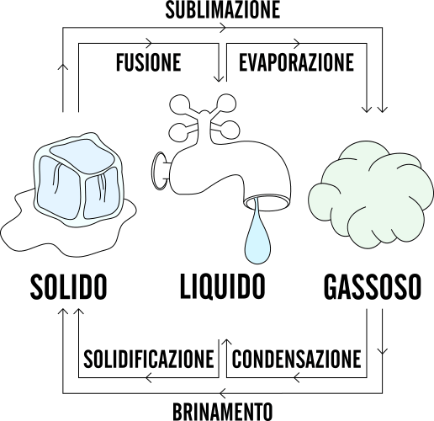

I passaggi di stati possono essere descritti graficamente tramite la curva caratteristica, nota anche come diagramma di fase o diagramma di stato.

La curva caratteristica è un grafico che rappresenta la temperatura in funzione della pressione per una particolare sostanza. Questo grafico mostra le condizioni di temperatura e pressione in cui una sostanza si trova in uno stato specifico (solido, liquido o gassoso) o subisce un cambiamento di stato. La curva caratteristica ha solitamente delle zone corrispondenti a ciascuno degli stati della materia (solido, liquido e gassoso) e delle linee di transizione tra di essi.

Per illustrare la curva caratteristica, prenderemo ad esempio l'acqua. Di seguito, viene mostrata una rappresentazione semplificata del diagramma di fase dell'acqua:

* Punto di fusione (PF): Questo è il punto in cui il ghiaccio (stato solido) fonde diventando acqua (stato liquido). Si trova alla temperatura di 0°C a una pressione di 1 atmosfera (atm). Durante la fusione, la temperatura rimane costante mentre l'energia termica viene utilizzata per superare le forze di coesione solida.
* Punto di ebollizione (PE): Questo è il punto in cui l'acqua (stato liquido) bolle e diventa vapore (stato gassoso). Si trova alla temperatura di 100°C a una pressione di 1 atm. Durante l'ebollizione, la temperatura rimane costante mentre l'energia termica viene utilizzata per superare le forze di coesione liquida.
* Curva di fusione: Questa linea rappresenta tutte le combinazioni di temperatura e pressione in cui l'acqua può coesistere sia come solido che come liquido. Segue il punto di fusione.
* Curva di ebollizione: Questa linea rappresenta tutte le combinazioni di temperatura e pressione in cui l'acqua può coesistere sia come liquido che come gas. Segue il punto di ebollizione.
* Linea di sublimazione: Questa è una linea orizzontale che rappresenta il punto di sublimazione dell'acqua, cioè dove il ghiaccio sublima direttamente in vapore senza passare attraverso lo stato liquido. Il punto di sublimazione dell'acqua è a -78,5°C a una pressione di 1 atm.

Il seguente è un possibile grafico in funzione del calore fornito all’acqua, in cui si può vedere il calore aumenti linearmente:

Analizzando il grafico notiamo che il ghiaccio da A→B riscaldandolo aumenta la propria temperatura fino a raggiungere i zero gradi centigradi che è la temperatura di fusione; il ghiaccio continua a fondere e tutto il calore che continuiamo a fornirci non farà aumentare la temperatura, infatti continuiamo a stare nel tratto B→C e cioè alla temperatura di 0°C. Ciò perchè tutto il calore fornito servirà per trasformare tutte le molecole di ghiaccio in liquido e quindi per vincere la forza di coesione esistente tra loro. Il tratto B→C viene detto sosta termica. Maggiore è la quantità di ghiaccio che deve fondere e più lunga sarà la sosta termica.

Continuami a riscaldare l’acqua, superata la sosta termica comincerà nuovamente ad aumentare la sua temperatura fino ad arrivare a 100°C. A questa temperatura ha inizio un nuovo passaggio di stato che si chiama ebollizione. Nel tratto D→C c’è quindi un’altra sosta termica per far sì che tutte le particelle di liquido si trasformassero in vapore.

La quantità di calore scambiato durante il passaggio di stato, quindi durante la sosta termica si chiama calore latente.

* Il calore latente di fusione è la quantità di energia necessaria per fondere completamente 1 kg di sostanza pura, alla temperatura di fusione.
* Il calore latente di vaporizzazione è la quantità di energia necessaria per vaporizzare completamente 1 kg di sostanza, alla temperatura di ebollizione.

Analogamente, la curva di raffreddamento si comporta al contrario:

## Teoria cinetica

La teoria cinetica è una teoria fisica che si occupa dello studio del comportamento delle particelle (ad esempio atomi e molecole) all'interno di una sostanza, fornendo una spiegazione microscopica del comportamento macroscopico dei gas, dei liquidi e dei solidi. È una delle teorie fondamentali nella fisica e nella chimica e gioca un ruolo cruciale nella comprensione dei fenomeni termodinamici e delle proprietà della materia.

I principali postulati della teoria cinetica sono i seguenti:

* La materia è costituita da particelle: La teoria cinetica ipotizza che tutta la materia sia formata da particelle discrete, come atomi, molecole o ioni, che costituiscono la struttura di base della materia.
* Le particelle sono in movimento: Le particelle all'interno di una sostanza si trovano in costante movimento casuale, caratterizzato da velocità diverse.
* Il movimento è influenzato dalla temperatura: La temperatura è una misura della velocità media delle particelle. A temperature più elevate, le particelle si muovono più velocemente, mentre a temperature più basse si muovono più lentamente.
* Le particelle interagiscono tra loro: Le particelle esercitano forze di attrazione o repulsione tra di loro, a seconda del tipo di sostanza e dello stato fisico in cui si trovano.

Le collisioni sono elastiche: Quando le particelle collidevano tra di loro o con le pareti del contenitore, si presume che le collisioni fossero elastiche, il che significa che non viene dispersa alcuna energia durante la collisione.

Dalla teoria cinetica, possiamo dedurre alcune importanti proprietà dei gas:

* Espansione: I gas si espandono per occupare completamente il volume del contenitore che li contiene poiché le particelle si muovono liberamente e hanno poca coesione tra di loro.
* Comprimibilità: I gas sono altamente compressibili poiché le particelle sono molto distanziate tra loro, consentendo loro di essere ridotte di volume.
* Diffusione ed effusione: I gas si diffondono spontaneamente e si mescolano rapidamente con altre sostanze. L'effusione si riferisce al processo attraverso il quale un gas si diffonde attraverso un piccolo foro in un contenitore.

Inoltre, possiamo postulare che:

* Una sostanza è allo stato liquido se le sue particelle sono legate da deboli forze attrattive. Tali forze poichè sono deboli e quindi comunque permettono un moto continuo e disordinato alle particelle.
* Una sostanza è allo stato solido quando le sue particelle sono legate con forze attrattive molto intense. Quindi le particelle di un solido non sono libere di muoversi, ma possono al massimo fare delle piccole oscillazioni.

Per questo i solidi hanno una forma propria, volume definito e sono incomprimibili. I solidi si distinguono in cristallini e amorfi.

1. I solidi cristallini sono costituiti da particelle disposte in modo ordinato a formare il reticolo cristallino. La proprietà principale dei solidi cristallini è la durezza, cioè la resistenza che oppone il solido a lasciarsi scalfire da un altro solido.
2. I solidi amorfi hanno una disposizione non ordinata delle particelle come il vetro, la gomma o la plastica. La loro struttura è simile a quella dei liquidi, ma hanno forma e volume ben definito come i solidi cristallini

Relativamente ai gas, la tensione di vapore è una proprietà fisica di una sostanza liquida che rappresenta la pressione esercitata dai vapori della sostanza stessa quando è in equilibrio con la sua fase liquida. In altre parole, è la pressione che il vapore eserciterebbe sopra la superficie del liquido se fosse chiuso in un contenitore senza alcun altro gas presente.

Quando una sostanza è in fase liquida, alcune delle sue particelle con energia sufficiente possono evaporare, trasformandosi in vapore. Allo stesso tempo, alcune particelle del vapore possono condensarsi, ritornando allo stato liquido. Questi due processi avvengono in modo opposto ma continuo. Quando il tasso di evaporazione è uguale al tasso di condensazione, il sistema raggiunge l'equilibrio e si forma ciò che viene chiamato "tensione di vapore".

# Elementi, composti e leggi

## Metodi di separazione

Ci sono diversi metodi di separazione dei miscugli che vengono utilizzati in chimica e in altre discipline per isolare o purificare le sostanze costituenti. La scelta del metodo dipende dalla natura del miscuglio e dai suoi componenti. Di seguito sono elencati alcuni dei metodi di separazione più comuni:

1. Filtrazione: La filtrazione è un metodo di separazione utilizzato per separare una fase solida da una fase liquida o da una fase gassosa. Si utilizza un filtro, come carta da filtro o un tampone di cotone, attraverso il quale la fase liquida o gassosa può passare, ma la fase solida viene trattenuta.

2. Evaporazione: L'evaporazione è utilizzata per separare un soluto solido da una soluzione liquida. La soluzione viene riscaldata e l'acqua o il solvente si trasforma in vapore, lasciando il soluto solido rimanere indietro.

3. Distillazione: La distillazione è un metodo di separazione basato sul diverso punto di ebollizione dei componenti del miscuglio. Si riscalda il miscuglio fino a quando uno dei componenti raggiunge il punto di ebollizione e si trasforma in vapore. Quindi, il vapore viene condensato e raccolto separatamente, isolando così il componente con il punto di ebollizione diverso.

4. Cromatografia: La cromatografia è una tecnica di separazione che sfrutta le diverse affinità di assorbimento o di adsorbimento dei componenti del miscuglio. Il miscuglio viene fatto passare attraverso una fase stazionaria, che può essere un solido o un liquido, e i componenti del miscuglio si separano in base alla loro diversa velocità di movimento attraverso la fase stazionaria.

5. Estrazione: L'estrazione è una tecnica di separazione utilizzata per separare sostanze solubili in un solvente immiscibile con il solvente della miscela originale. Il miscuglio viene mescolato con il solvente estrattivo e il componente desiderato si trasferisce nel solvente estrattivo, separandosi così dagli altri componenti.

6. Precipitazione: La precipitazione è utilizzata per separare un soluto solido da una soluzione. Aggiungendo un reagente specifico, si forma un precipitato insolubile che può essere separato dalla soluzione attraverso la filtrazione o la decantazione.

7. Decantazione: La decantazione è un metodo di separazione basato sulla differenza di densità tra i componenti del miscuglio. Lasciando il miscuglio in riposo, i componenti più densi si depositano sul fondo del contenitore, mentre i componenti meno densi possono essere versati via o separati in altro modo.

Questi sono solo alcuni dei metodi di separazione comuni utilizzati in chimica. A seconda della complessità del miscuglio e delle proprietà dei suoi componenti, possono essere necessari metodi di separazione più specifici o una combinazione di più tecniche per ottenere una separazione efficace.

## Trasformazioni della materia

Le trasformazioni della materia possono essere fisiche o chimiche.

Le trasformazioni fisiche provocano un cambiamento fisico reversibile della materia, quindi in questo tipo di trasformazioni non si formano nuove sostanze.

L’acqua per esempio può passare da uno stato fisico ad un altro senza diventare un’altra sostanza .

Le trasformazioni chimiche, invece, sono trasformazioni che comportano una variazione della composizione chimica delle sostanze originarie, chiamate reagenti, con formazione di nuove sostanze, chiamate prodotti.

La differenza maggiore tra trasformazioni fisiche e chimiche sta nel fatto che nelle seconde si formano nuovi prodotti formati dalla combinazione dei reagenti.

Per scrivere che sta avvenendo una reazione chimica si scrivono a destra i reagenti e a sinistra i prodotti separati da una freccia.

* reagenti → prodotti la freccia spiega l’andamento della reazione

In questo senso distinguiamo:

* Gli elementi, cioè sostanze pure che, attraverso metodi chimici o fisici, non può essere decomposta in sostanze più semplici.
* I composti, invece, sostanze pure che, attraverso metodi chimici o fisici, si decompongono in due o più sostanze più semplici. Hanno una definizione ben definita e costante.

## Tavola periodica

La tavola periodica degli elementi, o tavola di Mendeleev, è uno schema ordinato di tutti gli elementi costituenti della materia, organizzato in colonne (chiamate gruppi) e righe (chiamati periodi) e ne riassume le principali proprietà. È stata ideata nel 1869 dal chimico russo Dmitrij Ivanovič Mendeleev ed è uno strumento ormai indispensabile per lo studio della chimica.

Ogni elemento viene rappresentato sulla tavola periodica con un simbolo formato da una o due lettere. Attorno al simbolo sono presenti diversi numeri.

* In alto a destra generalmente è presente il numero atomico (numero di protoni dell’elemento, cioè particelle con carica positiva)
* In alto a sinistra la massa atomica (il numero di nucleoni, cioè la somma di protoni e neutroni)

Sono presenti inoltre altri dati che approfondiremo in un secondo momento; per il momento, questo è come appare un singolo elemento

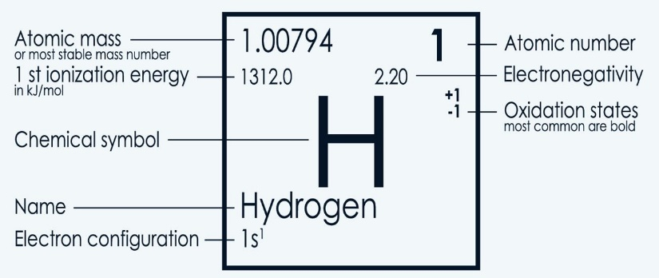

Per ora, la tavola periodica si presenta in questo modo:

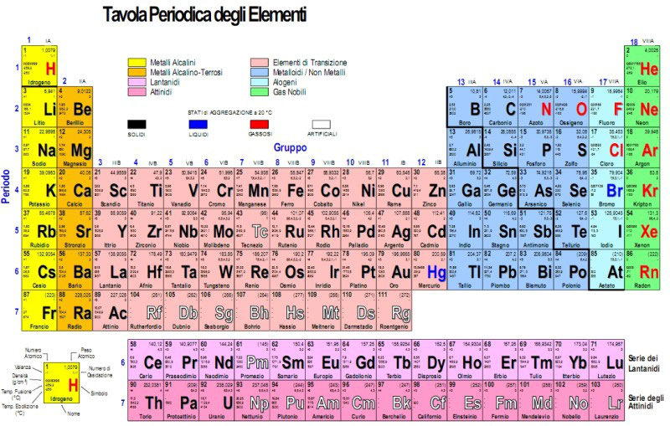

La tavola periodica è formata da 18 gruppi (cioè, le colonne, in cui si trovano elementi che hanno proprietà chimiche simili) e da 7 periodi (cioè, le righe, in cui le proprietà fisiche e chimiche cambiano all’aumentare del numero atomico). Inoltre, è possibile suddividere la tavola periodica in diversi blocchi, in base al nome dell'ultimo orbitale (s, p, d e f) riempito (elettroni; sarà definito poi):

* Il blocco s (in rosa) è costituito dal primo e dal secondo gruppo: in questi elementi l’ultimo orbitale riempito è di tipo s;
* Il blocco p (in arancione) è costituito da 6 gruppi, dal tredicesimo al diciottesimo: in questi elementi l’ultimo orbitale riempito è di tipo p;
* Il blocco d  (in azzurro) è costituito da 10 gruppi, dal terzo al dodicesimo: in questi elementi l’ultimo orbitale riempito è di tipo d;
* Il blocco f (in giallo) è costituito dai lantanidi e dagli attinidi: in questi elementi l’ultimo orbitale riempito è di tipo d.

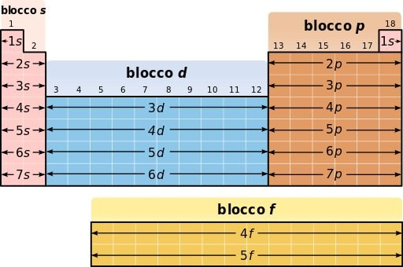

La suddivisione generale degli elementi è data da:

* I metalli
  + La maggior parte degli elementi della tavola periodica appartiene alla classe dei metalli, essi occupano tutta a partire da sinistra più della metà della tavola periodica. Ad eccezione del mercurio che è liquido, a temperatura ambiente, i metalli sono tutti solidi. I metalli in genere sono lucenti, buoni conduttori di calore e di corrente elettrica, dono duttili(possono essere ridotti in fili) e malleabili(possono essere pressati in lamine). Per tutte queste caratteristiche sono usati nel settore elettrotecnico, automobilistico e delle costruzioni. Il rame che viene usato nei fili elettrici deve avere un elevato grado di purezza, ma di solito nella fabbricazione di altri oggetti metallici vengono usate spesso delle leghe metalliche.
* I non metalli
  + I non metalli hanno in genere delle proprietà fisiche completamente opposte a quelle dei metalli. A temperatura ambiente possono essere gassosi (ossigeno, azoto, fluoro e cloro). Essi non sono né malleabili né duttili. Ad eccezione del carbonio, sono tutti cattivi conduttori di calore e di corrente elettrica. Molti di essi si trovano allo stato libero in natura.
* I semimetalli
  + I semimetalli sono tutti solidi a temperatura ambiente, hanno delle proprietà intermedie fra quelle dei metalli e non metalli. Non sono buoni conduttori di elettricità ma lo diventano per aggiunta di piccolissime quantità di altri elementi, per questo vengono chiamati semiconduttori. I più importanti sono il silicio e il germanio. L’ultima colonna della tavola periodica è formata dai gas nobili.

Inoltre se osservate gli elementi sono colorati in modo differente. Questo perché è possibile categorizzare questi gruppi in base alle loro proprietà chimiche e fisiche. Vediamo insieme quindi quali sono queste categorie di elementi, da sinistra a destra della tavola periodica.

* i metalli alcalini (in giallo) sono gli elementi del primo gruppo: litio, sodio, potassio, rubidio, cesio e francio. Sono chiamati "alcalini" perché formano soluzioni alcaline o basiche quando reagiscono con l'acqua, producendo idrossidi metallici solubili.
* i metalli alcalino terrosi (in arancione) sono gli elementi del secondo gruppo: berillio, magnesio, calcio, stronzio, bario e radio. Il nome "alcalino-terrosi" è una combinazione dei due gruppi di elementi ai quali appartengono: gli alcalini (gruppo 1) e i terrosi (gruppo 2).
* i metalli di transizione (in rosso) sono gli elementi che appartengono ai gruppi che vanno dal terzo al dodicesimo. Questi elementi sono chiamati "metalli di transizione" perché si trovano nella regione centrale della tavola periodica, tra i gruppi 3 e 12
* i metalli di post-transizione (verde petrolio) sono alluminio, gallio, indio, stagno, tallio, piombo, bismuto, nihonio, flerovio, moscovio e flerovio. Questi elementi sono chiamati "metalli di post-transizione" perché condividono alcune proprietà dei metalli di transizione, ma non si trovano nel periodo di transizione della tavola periodica
* i lantanidi (rosa) sono formati dagli elementi dal lantanio al lutezio. Il nome "lantanidi" deriva dal nome dell'elemento lantanio, il primo elemento del gruppo. I lantanidi sono chiamati così perché la loro configurazione elettronica sono simili a quella del lantanio. Il termine deriva dal greco "lanthanein," che significa "nascondere," poiché inizialmente era difficile separare gli elementi lantanidi a causa della loro somiglianza chimica.
* gli attinidi (viola) sono formati dagli elementi dall'attinio al laurenzio. Il nome "attinidi" deriva dal nome dell'elemento attinio, il primo elemento del gruppo. I lantanidi e gli attinidi sono entrambi noti come "terre rare" perché erano difficili da isolare e caratterizzare. Il termine "attinidi" deriva dal greco "actinos," che significa "raggio," poiché gli elementi attinidi emettono radiazioni radioattive.
* i semimetalli (verde menta) sono boro, silicio, germanio, arsenico, antimonio, tellurio e polonio. semimetalli sono chiamati anche "metalloidi." Questi elementi mostrano proprietà sia di metalli che di non metalli, rappresentando una transizione graduale tra queste due classi di elementi. Il termine "semimetalli" deriva dalla loro natura intermedia.
* i non metalli (verde) sono idrogeno, carbonio, azoto, fosforo, ossigeno, zolfo, selenio, fluoro, cloro, bromo, iodio, astato e tennesso. Gli elementi del 17esimo gruppo, dal fluoro al tennesso, sono chiamati alogeni. Questi elementi sono chiamati "non metalli" perché differiscono dai metalli nelle loro proprietà fisiche e chimiche. Non conducono elettricità e calore come i metalli e spesso formano composti covalenti. Il nome "non metalli" indica che questi elementi non hanno le caratteristiche tipiche dei metalli.
* i gas nobili (azzurro) sono gli elementi del 18esimo gruppo: elio, neon, argon, kripton, xenon, radon e oganesson. I gas nobili sono chiamati così perché sono noti per la loro natura inattiva o inerte. In condizioni normali, questi elementi sono presenti come gas monoatomici, e la loro configurazione elettronica stabile li rende poco reattivi chimicamente. Il termine "nobile" suggerisce che questi elementi hanno una natura stabile e aristocratica.

Gli elementi presenti nello stesso gruppo (quindi sulla stessa colonna) hanno proprietà chimiche simili, in particolare hanno lo stesso numero di elettroni nell'orbitale più esterno, ovvero hanno uguale configurazione elettronica esterna. Muovendoci lungo il periodo (quindi sulla stessa riga), invece, il numero degli elettroni nell'orbitale più esterno cambia e dunque gli elementi hanno proprietà differenti: ciò significa che la configurazione elettronica esterna è diversa man mano che ci spostiamo lungo il periodo.

## Proprietà periodiche degli elementi

Le proprietà periodiche degli elementi sono le caratteristiche o le tendenze sistematiche che si verificano quando si considerano gli elementi nella tavola periodica. Queste proprietà variano in modo prevedibile lungo i periodi (righe) e i gruppi (colonne) della tavola periodica. Le principali proprietà periodiche includono:

1. Raggio atomico: Il raggio atomico è la distanza tra il nucleo di un atomo e il suo elettrone più esterno. Lungo un periodo, il raggio atomico diminuisce da sinistra a destra. Questo è dovuto all'aumento della carica nucleare, che attira gli elettroni più fortemente verso il nucleo. Lungo un gruppo, il raggio atomico aumenta verso il basso poiché gli elettroni vengono aggiunti a livelli energetici più esterni, aumentando la dimensione complessiva dell'atomo. Il raggio atomico diminuisce lungo un periodo da sinistra a destra e aumenta scendendo lungo un gruppo.

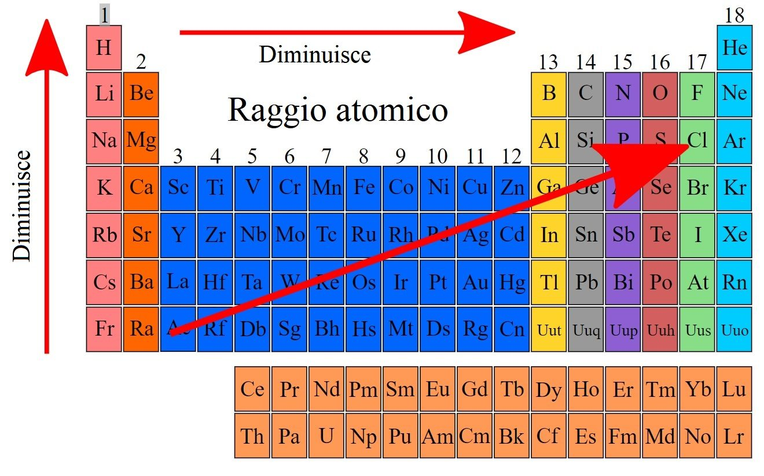

2. Energia di ionizzazione: L'energia di ionizzazione è l'energia richiesta per rimuovere un elettrone da un atomo neutro per formare un catione positivo. Lungo un periodo, l'energia di ionizzazione aumenta da sinistra a destra poiché gli elettroni sono più strettamente legati al nucleo. Lungo un gruppo, l'energia di ionizzazione diminuisce verso il basso poiché gli elettroni si trovano in livelli energetici più esterni e sono meno fortemente attratti dal nucleo. L’energia di prima ionizzazione è la minima quantità di energia che si deve fornire ad un atomo neutro per allontanare da esso un elettrone del livello energetico più esterno.

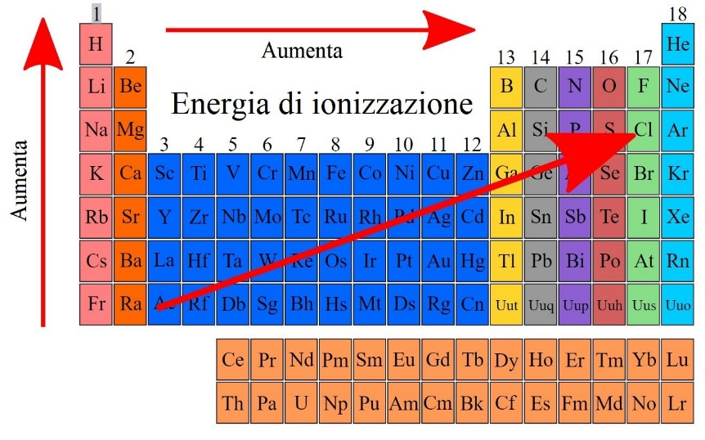

3. Affinità elettronica: L'affinità elettronica è l'energia rilasciata quando un atomo neutro acquisisce un elettrone per formare un anione negativo. Lungo un periodo, l'affinità elettronica aumenta da sinistra a destra poiché gli atomi hanno una maggiore tendenza a guadagnare elettroni per raggiungere una configurazione stabile di gas nobile. Lungo un gruppo, l'affinità elettronica diminuisce verso il basso poiché gli atomi sono più grandi e meno in grado di attrarre gli elettroni aggiuntivi. L’affinità elettronica è l’energia (sotto forma di calore) che si libera quando l’atomo di un elemento in fase gassosa cattura un elettrone.

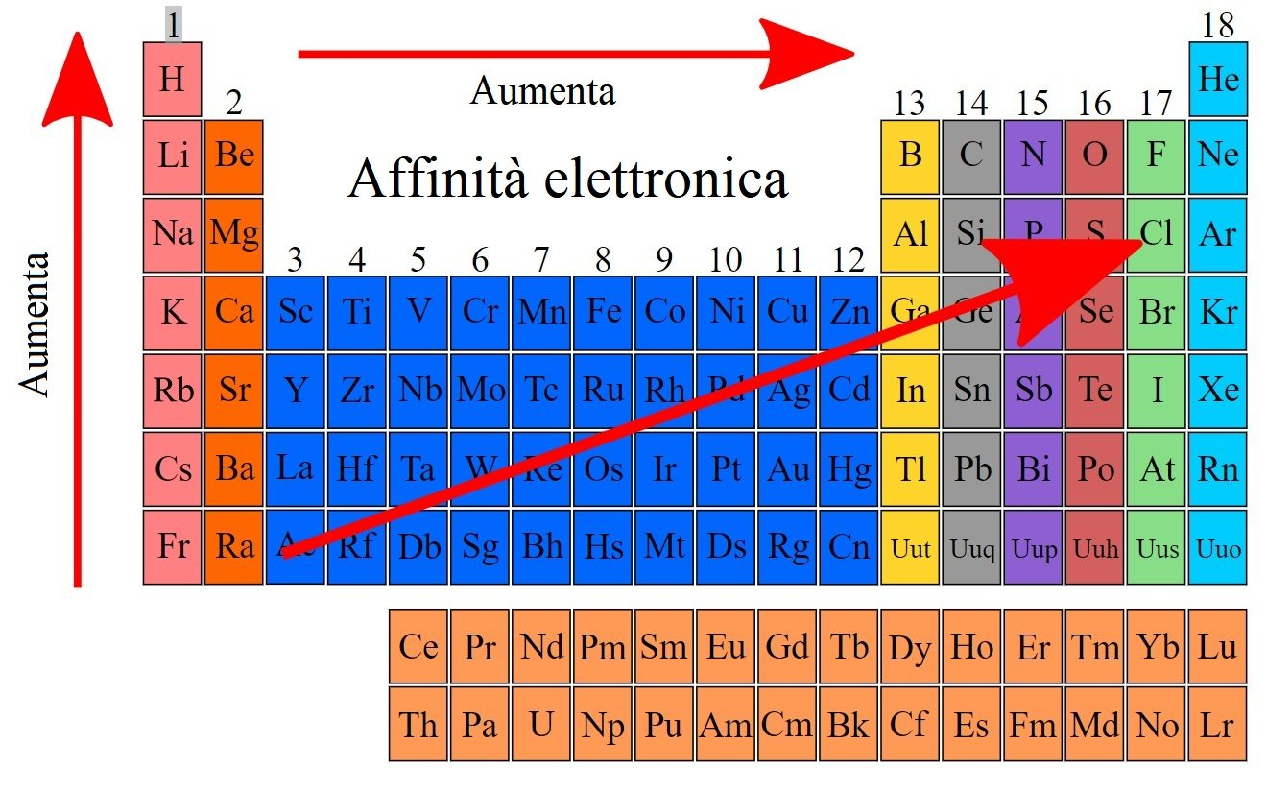

4. Elettronegatività: L'elettronegatività è la capacità di un atomo di attirare gli elettroni condivisi in un legame chimico. Lungo un periodo, l'elettronegatività aumenta da sinistra a destra poiché gli atomi diventano più piccoli e hanno una maggiore tendenza ad attirare gli elettroni. Lungo un gruppo, l'elettronegatività diminuisce verso il basso poiché gli atomi diventano più grandi e hanno una minore tendenza ad attirare gli elettroni. Tale grandezza aumenta da sinistra verso destra lungo un periodo e diminuisce scendendo lungo un gruppo.

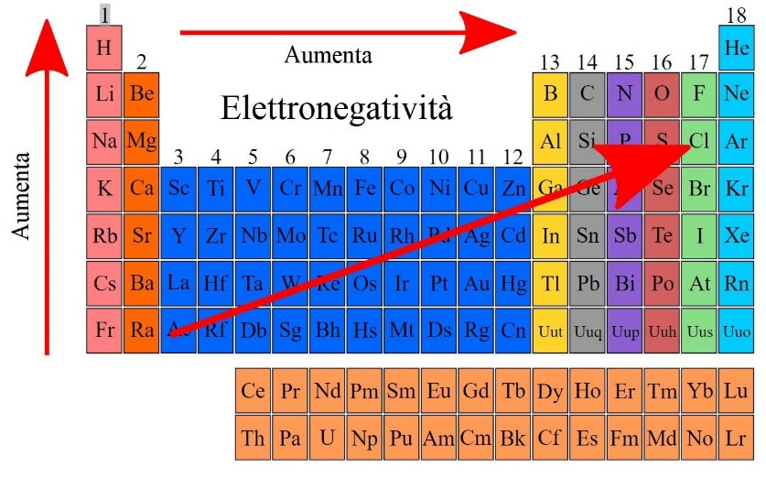

5. Carattere metallico: Il carattere metallico si riferisce alla tendenza di un elemento di mostrare comportamento metallico, come buona conducibilità elettrica, lustro e reattività chimica. Lungo un periodo, il carattere metallico diminuisce da sinistra a destra poiché gli elementi diventano meno metallici e più non metallici. Lungo un gruppo, il carattere metallico aumenta verso il basso poiché gli elementi diventano più metallici.

Queste sono alcune delle principali proprietà periodiche degli elementi che seguono pattern prevedibili e sono fondamentali per comprendere le relazioni e le tendenze tra gli elementi nella tavola periodica.

## Legge di conservazione della massa

La Legge di conservazione della massa, anche nota come Legge di Lavoisier o Legge di conservazione della materia, è uno dei principi fondamentali della chimica e della fisica. Essa afferma che la massa totale dei reagenti coinvolti in una reazione chimica è uguale alla massa totale dei prodotti della stessa reazione. In altre parole, la massa non può essere creata né distrutta durante una reazione chimica o fisica, ma è semplicemente redistribuita tra i reagenti e i prodotti.

Tale legge è fondamentale per la chimica perché consente di bilanciare le equazioni chimiche, assicurando che ciò che entra nella reazione sia uguale a ciò che esce dalla reazione in termini di massa. Questo principio sottolinea che durante una reazione chimica, gli atomi sono semplicemente riorganizzati per formare nuove sostanze, ma il numero totale di atomi di ciascun elemento deve rimanere costante.

## Legge delle proporzioni definite

La Legge delle proporzioni definite, nota anche come Legge delle proporzioni costanti o Legge di Proust, è un principio fondamentale della chimica che stabilisce che una determinata sostanza chimica è composta da elementi combinati in una proporzione definita e costante in massa.

Tale legge afferma che una data sostanza chimica sarà sempre composta da elementi combinati in una proporzione fissa e costante in termini di massa. Ad esempio, l'acqua (H2O) sarà sempre composta da due atomi di idrogeno e un atomo di ossigeno, con una proporzione di massa di 2:16 o 1:8 (considerando che l'idrogeno ha una massa atomica di circa 1 u.m.a. (unità di massa atomica) e l'ossigeno ha una massa atomica di circa 16 u.m.a.).

Questa legge è fondamentale per la comprensione delle reazioni chimiche e del modo in cui gli elementi si combinano per formare nuove sostanze. Rappresenta anche uno dei principi fondamentali della teoria atomica, poiché implica che gli atomi combinano tra loro in rapporti fissi per formare composti chimici.

## Legge delle proporzioni multiple

La Legge delle proporzioni multiple, nota anche come Legge di Dalton, è un principio della chimica che stabilisce che, quando due elementi si combinano per formare più di un composto, le quantità di uno degli elementi che si combinano con una quantità fissa dell'altro elemento sono in rapporti di numeri interi semplici.

Infatti, partendo da 1 g di carbonio l’ossigeno che reagisce può essere pari a 1,33 g oppure 2,66 g. Nel primo caso si formerà monossido di carbonio, nel secondo diossido di carbonio.

1 g carbonio + 1,33 g ossigeno → 2,33 g monossido di carbonio

1 g carbonio + 2,66 g ossigeno → 3,66 g diossido di carbonio

Si può notare come le quantità di ossigeno che si combinano con 1 g di carbonio sono tra loro in un rapporto di numeri piccoli, infatti 1,33: 2,33 = 1: 2.

Da questa osservazione lui ricavò la legge delle proporzioni multiple che afferma: quando due elementi si combinano per formare due o più composti, tenendo fissa la quantità di uno , le quantità dell’altro stanno tra loro in rapporti esprimibili con numeri piccoli e interi.

## Teoria atomica di Dalton

La Teoria atomica di Dalton si basa su una serie di principi fondamentali:

Gli elementi sono composti da particelle discrete chiamate "atomi": Secondo Dalton, gli elementi sono costituiti da piccole particelle indivisibili chiamate atomi. Ogni elemento ha un tipo specifico di atomo caratterizzato da massa e proprietà uniche.

1. Gli atomi di un elemento sono tutti identici: Gli atomi di uno stesso elemento sono tutti identici tra di loro in termini di massa, dimensioni e proprietà chimiche.
2. Gli atomi di elementi diversi hanno proprietà diverse: Gli atomi di elementi diversi possono differire tra di loro in massa, dimensioni e proprietà chimiche.
3. Gli atomi si combinano per formare composti: Dalton suggerì che gli atomi si combinano in rapporti fissi e semplici per formare composti chimici.
4. Le reazioni chimiche coinvolgono la riorganizzazione degli atomi: Nelle reazioni chimiche, gli atomi non vengono creati né distrutti, ma si combinano o si separano per formare nuovi composti.
5. I composti sono formati da atomi di elementi specifici in rapporti fissi: Secondo Dalton, i composti sono formati da atomi di elementi specifici combinati in rapporti numerici fissi e definiti.

La Teoria atomica di Dalton ha fornito un modello concettuale che ha consentito di comprendere la composizione e le reazioni della materia in termini di particelle discrete chiamate atomi. Questa teoria ha segnato l'inizio dell'era moderna della chimica, contribuendo alla comprensione della legge delle proporzioni multiple, delle leggi di conservazione della massa e delle proporzioni definite, e all'interpretazione delle reazioni chimiche.

## Elementi, atomi, molecole, composti e ioni

* Elementi: Gli elementi sono le sostanze chimiche fondamentali costituite da atomi tutti uguali tra di loro, caratterizzate dallo stesso numero atomico. Ogni elemento è rappresentato da un simbolo chimico, come ad esempio H per l'idrogeno, O per l'ossigeno e Fe per il ferro. Gli elementi sono organizzati nella tavola periodica degli elementi in base al loro numero atomico crescente e alle proprietà chimiche e fisiche simili.
* Atomi: Gli atomi sono le particelle fondamentali che costituiscono la materia. Sono composti da un nucleo centrale, che contiene protoni (cariche positive) e neutroni (nessuna carica), circondato da elettroni (cariche negative) che orbitano intorno al nucleo. Gli atomi sono gli edifici di base degli elementi e sono caratterizzati dal loro numero atomico (che corrisponde al numero di protoni nel nucleo) e dal loro numero di massa (somma dei protoni e dei neutroni).
* Molecole: Le molecole sono costituite da due o più atomi legati chimicamente insieme. Possono essere formate da atomi dello stesso elemento (molecole di ossigeno O2, molecole di azoto N2, ecc.) o da atomi di elementi diversi (molecola di acqua H2O, molecola di anidride carbonica CO2, ecc.). Le molecole possono avere diverse forme e dimensioni a seconda dei legami chimici tra gli atomi che le compongono.
* Composti: I composti sono sostanze chimiche costituite da due o più elementi combinati in rapporti chimici fissi. Ad esempio, l'acqua (H2O) è un composto formato da due atomi di idrogeno e un atomo di ossigeno in un rapporto di massa di 2:16. I composti hanno proprietà uniche rispetto agli elementi che li costituiscono e possono essere separati solo mediante reazioni chimiche.
* Ioni: Gli ioni sono atomi o molecole cariche elettricamente a causa di una perdita o un guadagno di elettroni. Gli ioni positivi, noti come cationi, hanno perso uno o più elettroni, mentre gli ioni negativi, noti come anioni, hanno guadagnato uno o più elettroni. Gli ioni sono importanti in molte reazioni chimiche e svolgono un ruolo chiave nella conduzione dell'elettricità in soluzioni elettrolitiche.

## Formule chimiche

Ogni composto è caratterizzato da una formula chimica che mette in evidenza il rapporto di combinazione dei vari elementi in un composto.

I simboli ci indicano quale elemento della tavola periodica si combina, invece il pedice, cioè il numeretto scritto in basso a destra, indica quanti atomi di quell’elemento sono contenuti nel composto.

Bisogna però nelle formule chimiche distinguere la formula minima e la formula molecolare.

* La formula minima (o empirica) indica quanti elementi costituiscono il composto e in quale rapporto minimo i loro atomi o ioni sono combinati.
  + Per esempio NaCl è il cloruro di sodio, il normale sale da cucina; il rapporto minimo tra gli ioni è 1:1 perchè per ogni ione di sodio ci deve essere uno ione di cloro.
* La formula molecolare indica quanti atomi di ciascun elemento sono presenti nelle molecole di un composto.
  + Ad esempio la formula del glucosio è

## Massa atomica e massa molecolare

* La massa atomica è la massa di un singolo atomo di un elemento. Viene espressa in unità di massa atomica (u.m.a) o in dalton (Da). Un'unità di massa atomica è definita come un dodicesimo della massa di un atomo di carbonio-12. Poiché la massa degli atomi è molto piccola, la massa atomica è spesso espressa in numeri decimali.
  + Essa è riportata nella tavola periodica degli elementi vicino al simbolo chimico di ciascun elemento. Indica la media ponderata delle masse degli isotopi naturali di un elemento, tenendo conto della loro abbondanza naturale.
* La massa molecolare è la massa totale di una singola molecola di una sostanza chimica. Viene espressa in unità di massa atomica (u.m.a) o in dalton (Da). La massa molecolare è la somma delle masse atomiche di tutti gli atomi presenti nella molecola. Poiché una molecola può essere composta da diversi tipi di atomi, la massa molecolare è spesso espressa come un numero intero.
  + Per calcolare la massa molecolare di una molecola, si sommano le masse atomiche dei singoli atomi presenti nella formula molecolare.
  + Ad esempio, la massa molecolare dell'acqua (H2O) è data dalla somma delle masse atomiche di due atomi di idrogeno e un atomo di ossigeno: Massa molecolare di H2O = 2 (massa atomica dell'idrogeno) + 1 (massa atomica dell'ossigeno) = 2 u.m.a + 16 u.m.a = 18 u.m.a.

Esempi di conteggio della massa molecolare:

## Moli e numero di Avogadro

La quantità di sostanza che si prende come unità di riferimento si chiama mole.

La mole è la quantità di sostanza che contiene un numero di particelle elementari uguali al numero di atomi contenuto in 12 g di carbonio 12. Per essere più specifici, si è stabilito che una molla di carbonio-12 contiene esattamente entità elementari. Questa quantità particolare è nota come il numero di Avogadro (simbolo: ) ed è approssimativamente .

La massa di una mole è chiamata massa molare (M) e la sua unità di misura è g\mol.

# I gas

## I gas ideali

## La pressione dei gas

## La legge di Boyle o legge isoterma

## La legge di Charles o legge isobara

## La legge di Gay Lussac o legge isocora

## La legge generale dei gas

## L’equazione di stato dei gas perfetti

## La legge delle pressioni parziali di Dalton

## Composizione percentuale di un composto

# Atomi e Orbitali

## Com’è formato l’atomo

## La scoperta di Crookes dell’elettrone

## Il modello atomico di Thomson

## Il modello atomico di Rutherford

## Il numero atomico, il numero di massa e gli isotopi

## Il decadimento radioattivo

## La doppia natura della luce

## Il modello atomico di Bohr

## Il principio di indeterminazione di Heisenberg

## I numeri quantici e gli orbitali

## La forma degli orbitali atomici

## La configurazione elettronica

## Struttura di Lewis

# I legami

## I legami chimici

## La regola dell’ottetto

## Il legame covalente

## Il legame covalente dativo

## Il legame covalente polare

## Il legame ionico

## Il legame metallico

## La teoria VSEPR

## Molecole polari e apolari

## Interazioni di van der Waals

## Interazione dipolo-dipolo

## Il legame a idrogeno

## Le proprietà dei liquidi

## L’ibridazione degli orbitali

# La nomenclatura

## Valenza e numero di ossidazione

## La nomenclatura

## La nomenclatura degli ossidi, perossidi e superossidi

## La nomenclatura degli idruri

## Nomenclatura dei sali binari

## Nomenclatura degli idrossidi

## Nomenclatura degli ossiacidi

## Nomenclatura dei sali ternari

## Le soluzioni, soluti ed elettroliti

## La solubilità

## Concentrazione e concentrazione percentuale

## La molarità

## La molalità

## Le proprietà colligative

## La tensione di vapore e la legge di Raoult

## Innalzamento ebullioscopico ed abbassamento crioscopico

## Osmosi e pressione osmotica

## Colloidi e sospensioni

## Le equazioni chimiche

## Bilanciamento di una reazione chimica

## I calcoli stechiometrici

## Reagente limitante e reagente in eccesso

## Reazioni di sintesi

## Reazioni di decomposizione

## Reazioni di scambio

## Reazioni di doppio scambio

## Gli scambi di energia

## Variazione di energia

## Energia interna

## L’entalpia

## L’entropia

## L’energia libera

## La velocità di reazione

## L’equazione cinetica

## Fattori che influiscono sulla velocità di reazione

## Energia di attivazione

## Equilibrio chimico

## La costante di equilibrio

## Il principio di Le Chatelier

## Equilibrio di solubilità

# Acidi e basi

## La teoria di Arrhenius

## La teoria di Bronsted e Lowry

## La teoria di Lewis

## La ionizzazione dell’acqua

## Il pH

## Acidi e basi deboli e forti

## La neutralizzazione

## La normalità o concentrazione normale

## La titolazione acido-base

## Le soluzioni tampone

## L’idrolisi

## Il numero di ossidazione

## Reazioni redox

## Bilanciare le reazioni redox